проект
Муниципальное образование
«Приморский муниципальный район» Архангельской области

Администрация муниципального образования
«Приморский муниципальный район»

постановление

от ___________ 2023 г. № ______
г. Архангельск

О внесении изменений в постановление администрации муниципального образования «Приморский муниципальный район»
от 3 марта 2022 года № 401

В соответствии с Федеральным законом от 6 октября 2003 года № 131-ФЗ «Об общих принципах организации местного самоуправления в Российской Федерации», в целях реализации статьи 16 Федерального закона от 22 ноября 1995 года № 171-ФЗ «О государственном регулировании производства и оборота этилового спирта, алкогольной и спиртосодержащей продукции и об ограничении потребления (распития) алкогольной продукции», руководствуясь постановлением Правительства Российской Федерации от 23 декабря 2020 года № 2220 «Об утверждении правил определения органами местного самоуправления границ прилегающих территорий, на которых не допускается розничная продажа алкогольной продукции и розничная продажа алкогольной продукции при оказании услуг общественного питания», постановлением Правительства Архангельской области от 5 марта 2013 года № 94-пп «Об определении мест нахождения источников повышенной опасности, в которых не допускается розничная продажа алкогольной продукции и розничная продажа алкогольной продукции при оказании услуг общественного питания на территории Архангельской области», статьей 5 Устава муниципального образования «Приморский муниципальный район» Архангельской области, администрация муниципального образования п о с т а н о в л я е т:
1. Утвердить прилагаемые изменения, которые вносятся в постановление администрации муниципального образования «Приморский муниципальный район» от 3 марта 2022 года № 401 «Об определении границ прилегающих территорий к организациям и объектам, на которых не допускается розничная продажа алкогольной продукции и розничная продажа алкогольной продукции при оказании услуг общественного питания на территории муниципального образования «Приморский муниципальный район» Архангельской области».

2. Управлению экономики и прогнозирования не позднее дня вступления в силу настоящего постановления обеспечить информирование хозяйствующих субъектов, осуществляющих розничную продажу алкогольной продукции на территории муниципального образования «Приморский муниципальный район» Архангельской области, о принятии настоящего постановления.
3. Контроль за исполнением настоящего постановления возложить на заместителя главы местной администрации по инвестиционному развитию, начальника управления экономики и прогнозирования.
4. Опубликовать настоящее постановление в бюллетене «Вестник Приморского района» и разместить в сетевом издании «Официальный интернет-портал «Вестник Приморского района».
5. Настоящее постановление вступает в силу со дня его официального опубликования.

Глава муниципального образования В.А. Рудкина

УТВЕРЖДЕНЫ
постановлением администрации
муниципального образования
«Приморский муниципальный район»
от «___» _______ 2023 г. № _______

ИЗМЕНЕНИЯ,
которые вносятся в постановление администрации муниципального образования «Приморский муниципальный район»
от 3 марта 2022 года № 401

1. В приложении № 1 «Перечень организаций и объектов, на прилегающих территориях к которым не допускается розничная продажа алкогольной продукции и розничная продажа алкогольной продукции при оказании услуг общественного питания на территории муниципального образования «Приморский муниципальный район» Архангельской области»:
1) раздел «Муниципальное образование «Боброво-Лявленское» дополнить новым пунктом 10 следующего содержания:
№  п/п | Вид объекта | Наименование организации или объекта | Адрес организации или объекта (ориентир)
10 | Спортивное сооружение | Универсальная спортивная площадка | Архангельская область,  Приморский район, пос.Боброво,  напротив здания начальной школы  ул.Школьная, д.3  (наличие обособленной территории)

2) раздел «Муниципальное образование «Катунинское»:
а) дополнить новым пунктом 3 следующего содержания:
№  п/п | Вид объекта | Наименование организации или объекта | Адрес организации или объекта (ориентир)
3 | Медицинская организация | ООО «Беломорье 2021» | Архангельская область, Приморский район, пос.Беломорье, д.11

б) пункты 3 - 7 считать соответственно пунктами 4 – 8;
3) раздел «Муниципальное образование «Лисестровское»:
а) дополнить новым пунктом 5 следующего содержания:
№  п/п | Вид объекта | Наименование организации или объекта | Адрес организации или объекта (ориентир)
5 | Организация социального обслуживания | ООО «Пансионат для пожилых людей «Забота» | Архангельская область, Приморский район, д.Исакогорка, д.105  (наличие обособленной территории)
б) пункты 5 - 12 считать соответственно пунктами 6 – 13;

3) раздел «Муниципальное образование «Приморское»:
а) дополнить новым пунктом 5 следующего содержания:
№  п/п | Вид объекта | Наименование организации или объекта | Адрес организации или объекта (ориентир)
5 | Образовательная организация | Филиал «Лайдокский детский сад «Кораблик»  МБОУ «Приморская СШ» | Архангельская область,  Приморский район,  пос.Лайский Док,  ул.Центральная, д.1, корп.1  (наличие обособленной территории)

б) пункты 5 - 10 считать соответственно пунктами 6 – 11.

2. Приложение № 2 «Схема границ прилегающих территорий, на которых не допускается розничная продажа алкогольной продукции» дополнить схемами границ прилегающих территорий, на которых не допускается розничная продажа алкогольной продукции и розничная продажа алкогольной продукции при оказании услуг общественного питания на территории муниципального образования «Приморский муниципальный район» Архангельской области, согласно приложению к настоящим изменениям.

ПРИЛОЖЕНИЕ
к изменениям, которые вносятся
в постановление администрации
муниципального образования
«Приморский муниципальный район»
от 3.03.2022 № 401

Схема границ прилегающих территорий,
на которых не допускается розничная продажа алкогольной продукции

Территория: муниципальное образование «Боброво-Лявленское»

Объект: универсальная спортивная площадка
Адрес объекта: Архангельская область, Приморский район, пос.Боброво, напротив
здания начальной школы, ул.Школьная, д.3
(наличие обособленной территории)

Условные обозначения:

- прилегающая территория

- расстояние от входа в объект до границы прилегающей территории

- обособленная территория

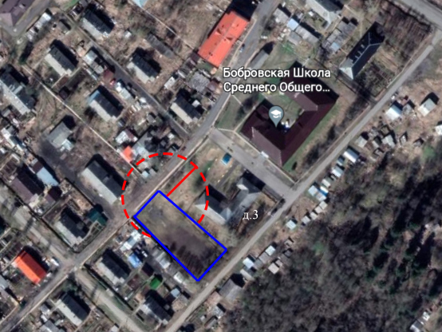
Схема границ прилегающих территорий,
на которых не допускается розничная продажа алкогольной продукции

Территория: муниципальное образование «Катунинское»

Объект: ООО «Беломорье 2021»
Адрес объекта: Архангельская область, Приморский район,
пос.Беломорье, д.11

Условные обозначения:

- прилегающая территория

- расстояние от входа в объект до границы прилегающей территории

- обособленная территория

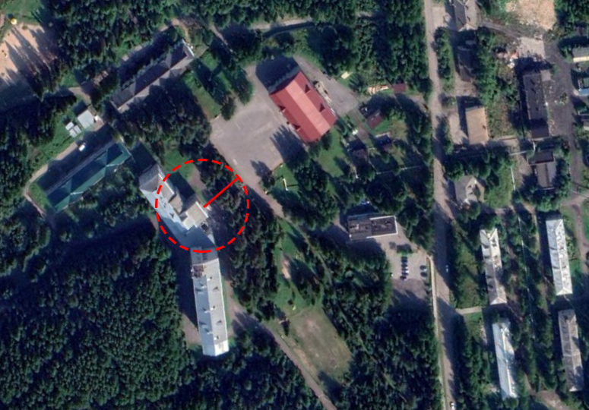

Схема границ прилегающих территорий,
на которых не допускается розничная продажа алкогольной продукции

Территория: муниципальное образование «Лисестровское»

Объект: ООО «Пансионат для пожилых людей «Забота»
Адрес объекта: Архангельская область, Приморский район,
д.Исакогорка, д.105
(наличие обособленной территории)

Условные обозначения:

- прилегающая территория

- расстояние от входа в объект до границы прилегающей территории

- обособленная территория

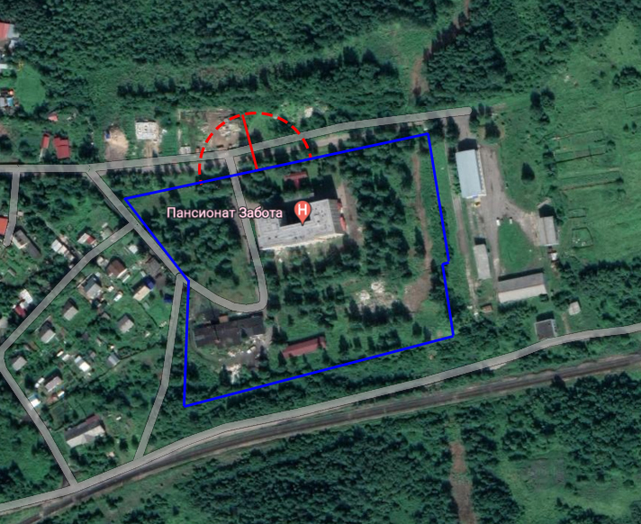

Схема границ прилегающих территорий,
на которых не допускается розничная продажа алкогольной продукции

Территория: муниципальное образование «Приморское»

Объект: Филиал «Лайдокский детский сад «Кораблик» МБОУ «Приморская СШ»
Адрес объекта: Архангельская область, Приморский район, пос.Лайский Док,
ул.Центральная, д.1, корп.1
(наличие обособленной территории)

Условные обозначения:

- прилегающая территория

- расстояние от входа в объект до границы прилегающей территории

- обособленная территория

